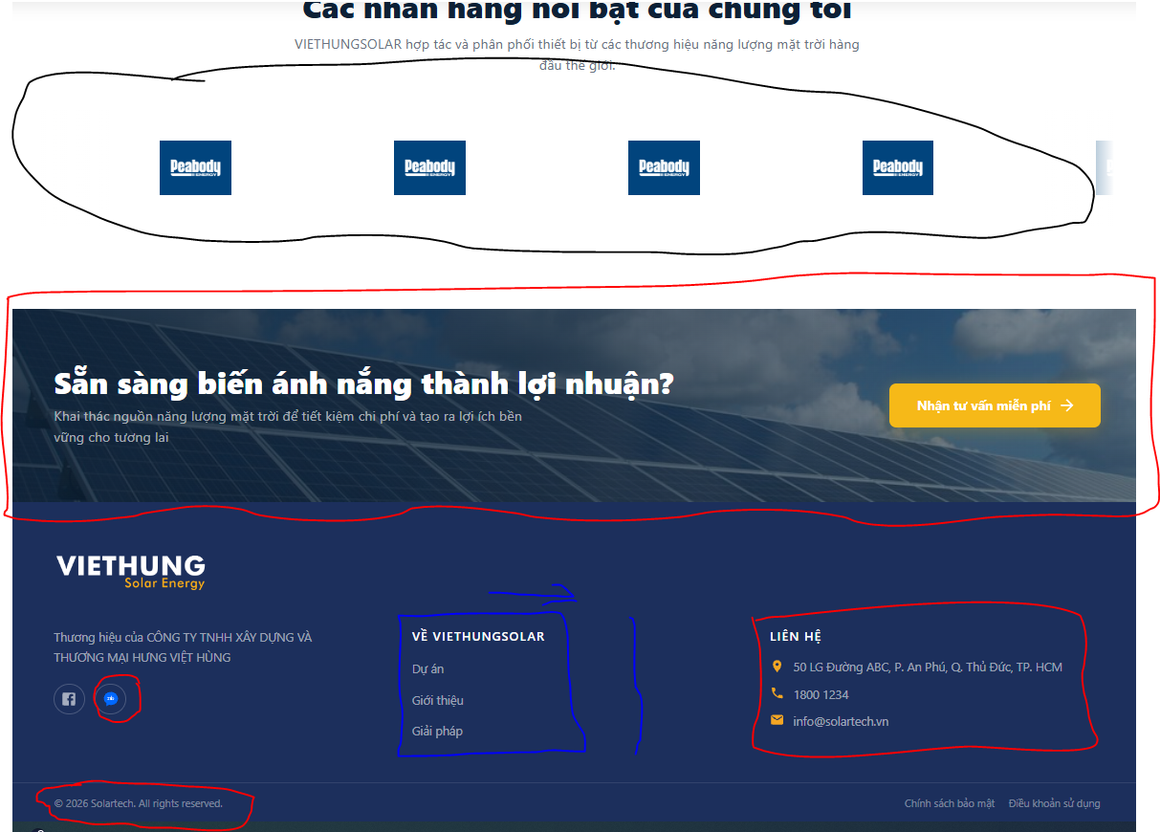

Màu đen:
Thay ảnh logo ( có đính file ở ngoài)
Màu đỏ:
- Thay ảnh CTA giống ảnh hero đầu trang
- thay icon zalo
- Thay tên nội dung:
- @2026 VIETHUNGSOLAR. All Rights Reserved.
- LIÊN HỆ:
- 189/1C, Phường Lái Thiêu, Thành phố Hồ Chí Minh
- 0931 227 668
- viethungsolarenergy@gmail.com

Màu xanh dương:
Cho phần về viethungsolar duy chuyển qua phải 1 tí

